Федеральное государственное образовательное бюджетное учреждение высшего образования

«ФИНАНСОВЫЙ УНИВЕРСИТЕТ ПРИ ПРАВИТЕЛЬСТВЕ

РОССИЙСКОЙ ФЕДЕРАЦИИ»

**Колледж информатики и программирования**

**ОТЧЕТ**

**ПО УЧЕБНОЙ ПРАКТИКЕ**

Профессиональный модуль ПМ.02 Инфокоммуникационные системы и сети

Выполнил:

студент группы 3ПКС-220

Шевченко Д. А.

Проверил:

преподаватель Сибирев И.В.

Москва

2023

**Практическая работа № 1**

**Цель:** научится работать с командами ipconfig, ping, tracert, netstat, route, arp, hostname.

**Получение настроек логических сетевых адаптеров персонального компьютера**

При помощи команды ipconfig выясняем настройки нашего активного логического сетевого адаптера.

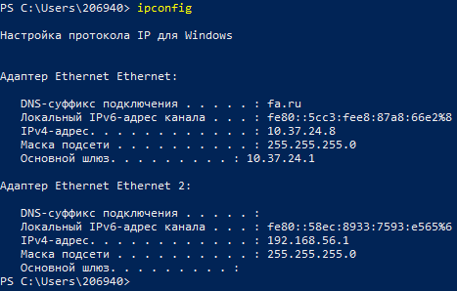

Рисунок 1. Активный логический сетевой адаптер.

Так как у Ethernet 2 нет основного шлюза и DNS суффикса подключения – можно предположить что Ethernet 2 - не активен, Ethernet 1 – активен.

**Проверка доступа к сетевому шлюзу**

Попытаемся проверить с помощью основного шлюза командой, в моем случае, ping 10.37.22.1.

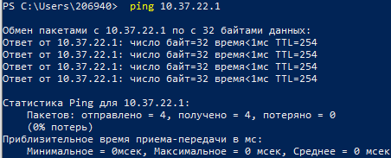

Рисунок 2. Проверка с помощью основного шлюза.

**Проверка доступа к интернету**

Доступ к интернету можно проверить командой, например, ping [www.dzen.ru](http://www.dzen.ru).

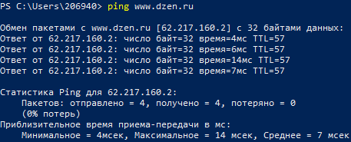

Рисунок 3. Проверка доступа к интернету.

Требуется поставить VPN.

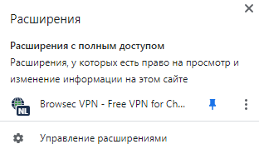

Рисунок 4. Расширение VPN.

Включая и отключая VPN можно проверить доступность сайта из разных регионов.



Рисунок 5. Включенный VPN.

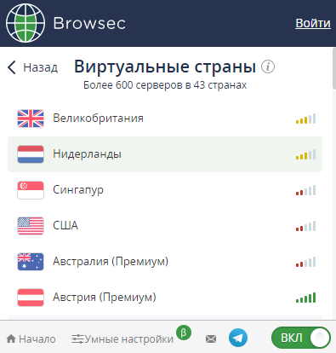

Рисунок 6. Возможность смены страны.

|  |  |  |  |  |  |
| --- | --- | --- | --- | --- | --- |
| Сайт | Приблизительное время приема-передачи в мс | Страна | | | |
|  |  | Нидерланды | Великобритания | Сингапур | США |
| Yahoo | Минимальное | 64 | 63 | 70 | 66 |
| Максимальное | 70 | 82 | 79 | 74 |
| Среднее | 66 | 69 | 73 | 70 |
| Rutube | Минимальное | 5 | 10 | 9 | 8 |
| Максимальное | 15 | 19 | 17 | 12 |
| Среднее | 11 | 13 | 13 | 10 |
| Twitch | Минимальное | 40 | 44 | 48 | 42 |
| Максимальное | 52 | 56 | 54 | 54 |
| Среднее | 45 | 48 | 50 | 47 |
| w4.cuevana3 | Минимальное | 38 | 41 | 39 | 39 |
| Максимальное | 47 | 49 | 55 | 48 |
| Среднее | 40 | 44 | 46 | 42 |

Таблица 1. Сравнение ping на сайтах в разных странах.

**Определение пути IP-пакета**

Для определения пути пакета вводим команду tracert и название сайта, например, tracert yandex.ru.

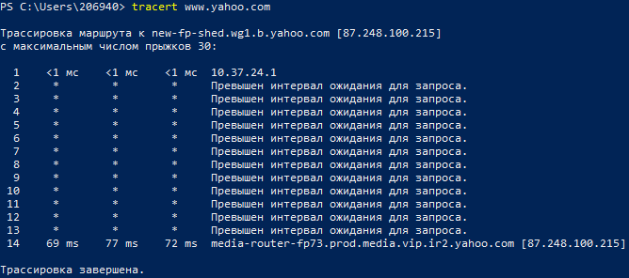

Рисунок 6. Определение пути для yahoo.

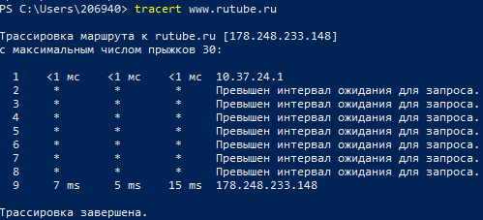

Рисунок 7. Определение пути для rutube.

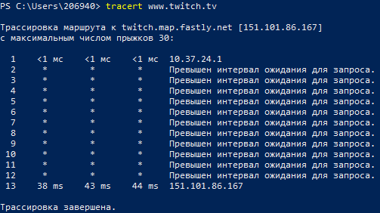

Рисунок 8. Определение пути для twitch.

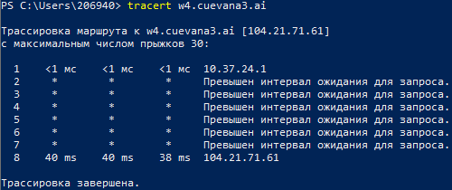

Рисунок 9. Определение пути для w4.cuevana3.ai.

Наименьшее время пинга для сайта rutube, а наибольшее количество узлов для сайта yahoo.

**Netstat**

Netstat - выводит перечень сетевых соединений и прослушиваемых портов локального узла.

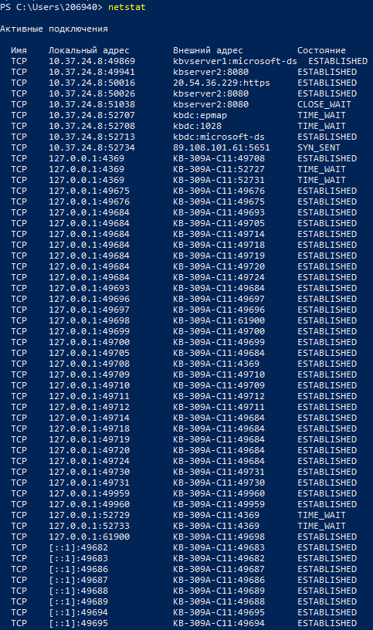

Рисунок 10. Команда netstat.

**Получить список маршрутов**

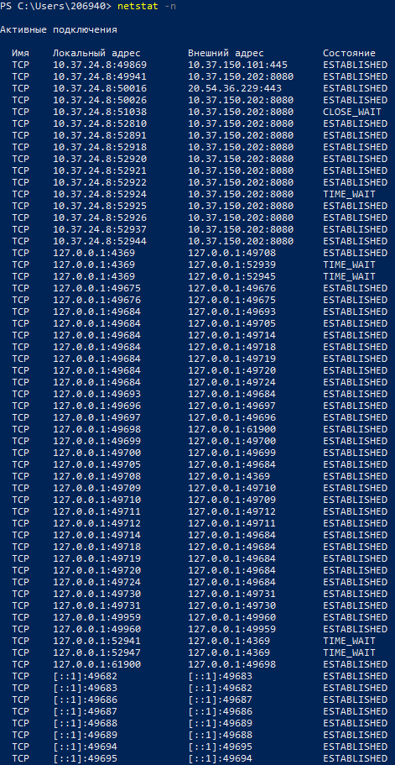

Рисунок 11. Список активных TCP-соединений локального компьютера.

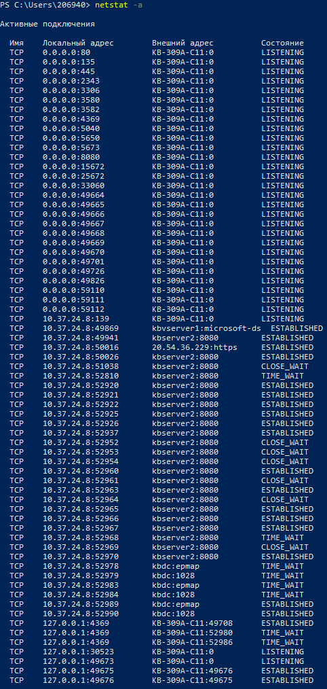

Рисунок 12. Список активных TCP-соединений локального компьютера без преобразования IP-адресов в символьные имена DNS (1).

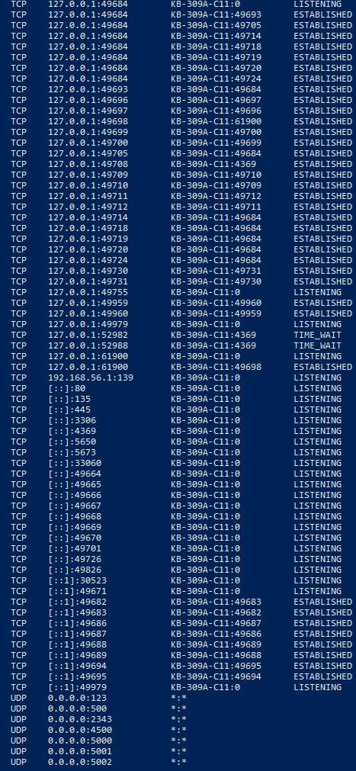

Рисунок 13. Список активных TCP-соединений локального компьютера без преобразования IP-адресов в символьные имена DNS (2).

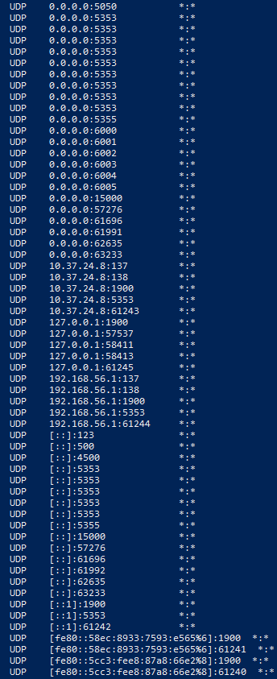

Рисунок 14. Список активных TCP-соединений локального компьютера без преобразования IP-адресов в символьные имена DNS (3).

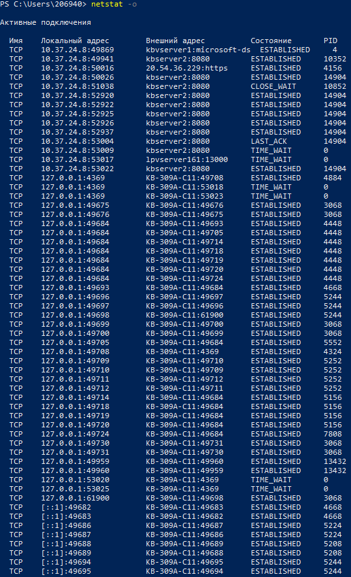

Рисунок 15. список прослушиваемых компьютером портов TCP и UDP с и без преобразования IP-адресов в символьные имена DNS.

**Route**

Команда route предназначена для просмотра и управления таблицей маршрутизации.

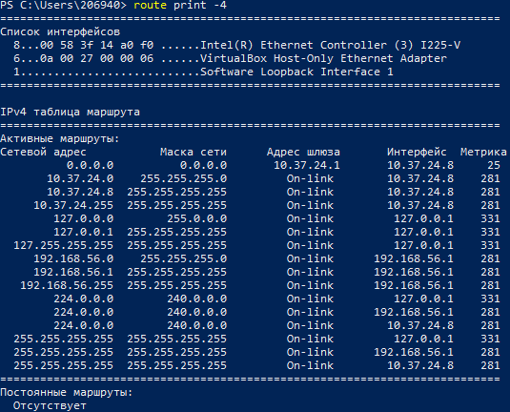

Рисунок 16. Команда route print -4.

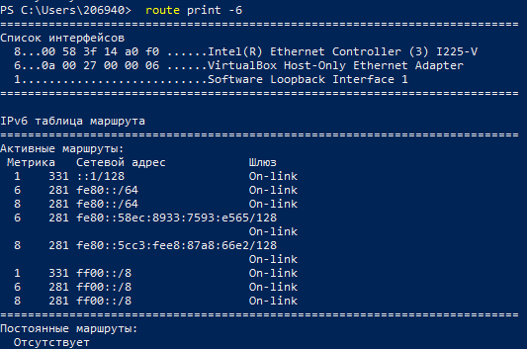

Рисунок 17. Команда route print -6.

**Таблица трансляций ip/mac адресов**

Команда **arp** служит для управления таблицами ARP. Протокол ARP служит для взаимного преобразования адресов сетевого и MAC уровней.

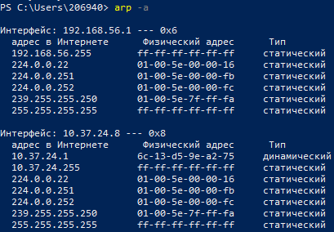

Рисунок 18. Команда arp –a.

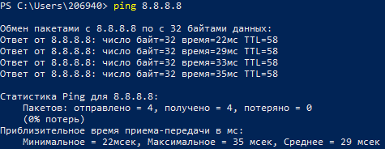

Рисунок 19. Ping для 8.8.8.8.

Команда **hostname** предназначена для вызова одноименной утилиты, осуществляющей вывод и изменение имени узла, ассоциированного с системой.



Рисунок 20. Команда hostname.

**Вывод:** я выполнил практическую работу и научился работать с командами ipconfig, ping, tracert, netstat, route, arp, hostname.